盒子模型
- 边框（border）
- 内边距(padding)：盒子中元素和边框的距离
- 外边距(margin): 盒子和盒子之间的距离
- 盒子中的元素

在html中大多数标签都可以看成是一个盒子

边框
<!DOCTYPE html>
<html>
<head>
<meta charset="utf-8">
<title>测试边框</title>
<style>
.d {
width: 300px;
height: 300px;
background-color: red;
/* 边框三要素 */
/* 边框颜色 */
/* border-color: blue; */
/* 边框粗细 */
/* border-width: 10px; */
/* 边框样式 solid表示实线,dashed虚线,double双线*/
/* border-style: double; */
/* 边框简写形式 */
border: 10px solid green;
}
</style>
</head>
<body>
<div class="d"></div>
</body>
</html>

思考：边框影不影响盒子大小？边框影响盒子大小

如何设计圆角
<!DOCTYPE html>
<html>
<head>
<meta charset="utf-8">
<title>测试圆角</title>
<style>
.d {
width: 300px;
height: 300px;
/* background-color: red; */
/* 当半径为盒子宽度一半时变成一个圆形 */
border-radius: 170px;
/* 课堂练习：添加20像素的边框，那么问半径为多少时会变成一个圆形 */
/* 盒子的宽度 = 自身的宽度 + 边框的宽度 * 2 */
/* 盒子的高度 = 自身的高度 + 边框的宽度 * 2 */
border: 20px solid blue;
}
</style>
</head>
<body>
<div class="d"></div>
</body>
</html>
课堂练习：设计五环
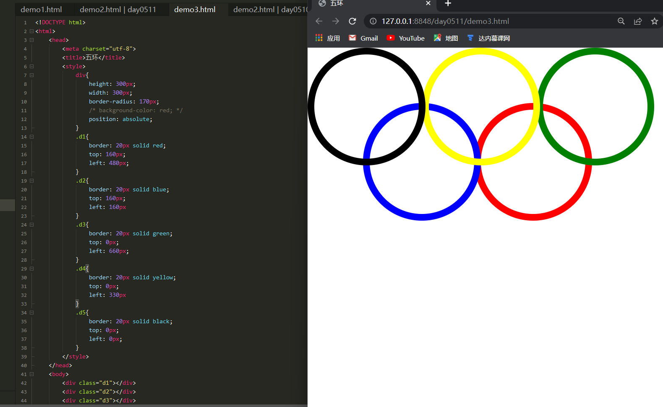

内边距
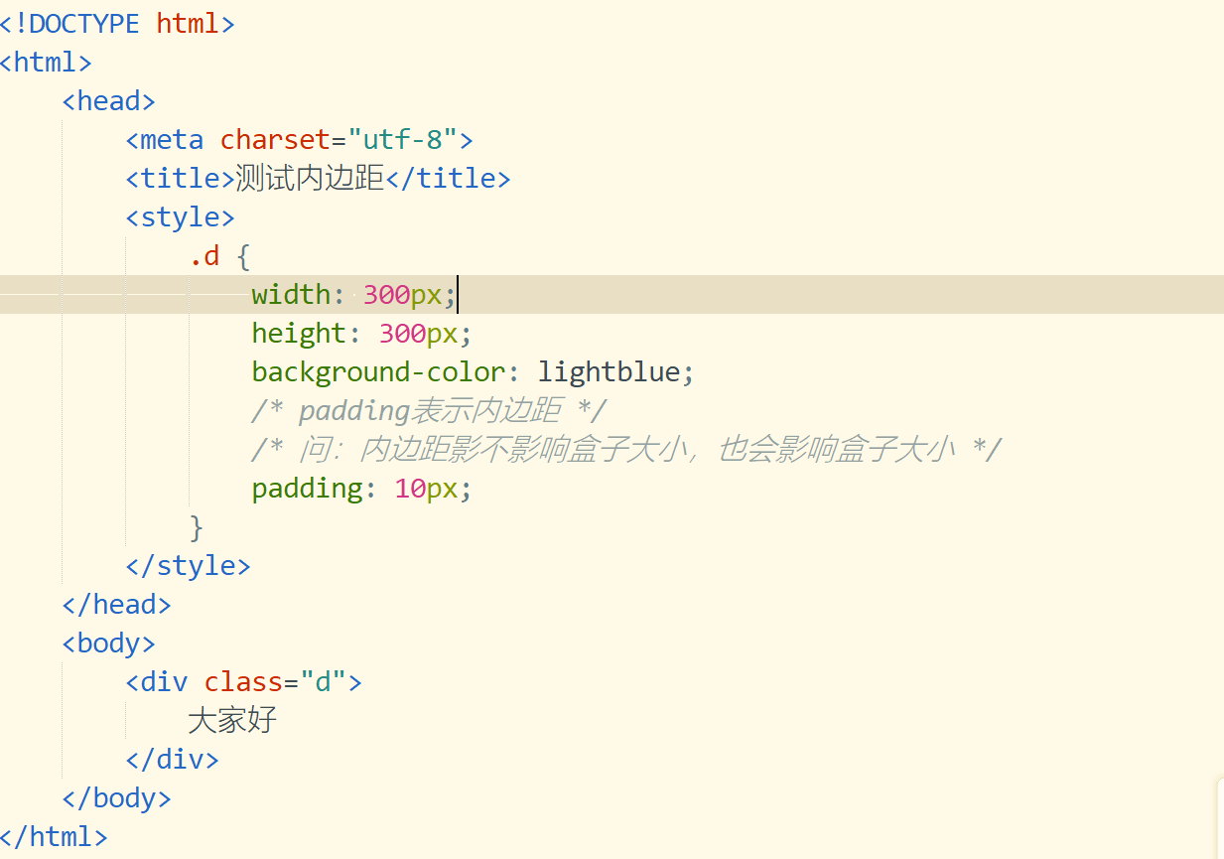

测试外边距
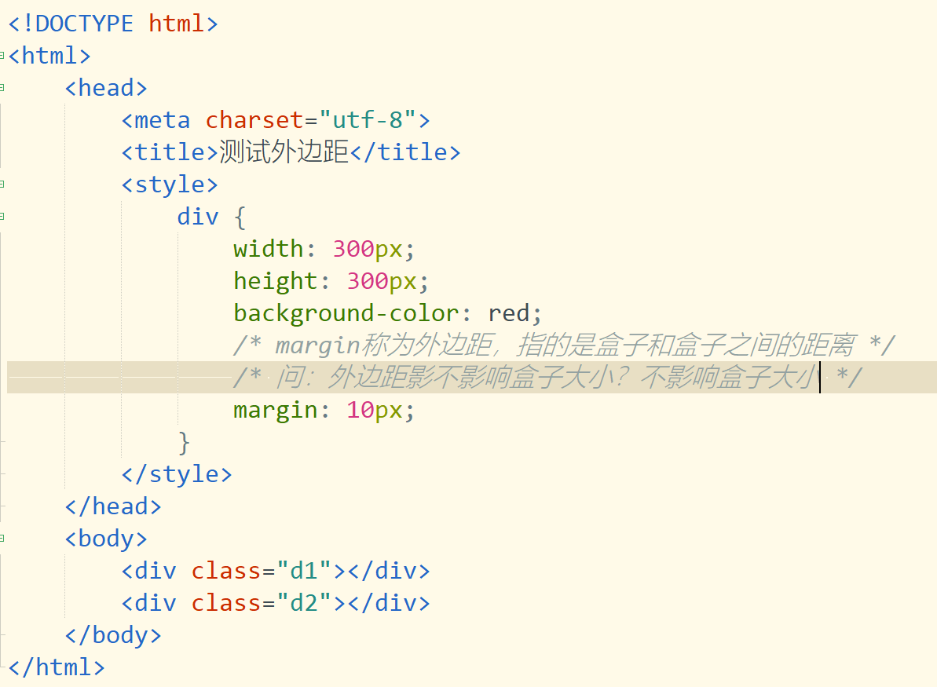

盒子的方向
盒子分为4个方向：top,bottom,left,right
可以分别设置
案例：以border为例
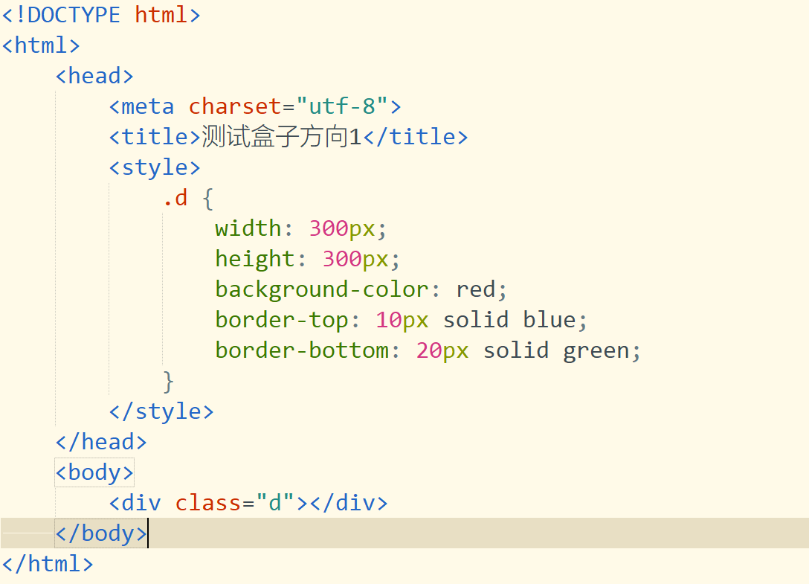
案例二：测试外边距
<!DOCTYPE html>
<html>
<head>
<meta charset="utf-8">
<title>测试盒子方向2</title>
<style>
div {
width: 300px;
height: 300px;
background-color: red;
float: left;
}
/* 像素在不同分辨率的实际宽度不同 */
/* 以下属性同时设置时，其水平距离是两个外边距之和 */
.d1 {
margin-right: 100px;
}
.d2 {
margin-left: 200px;
}
</style>
</head>
<body>
<div class="d1"></div>
<div class="d2"></div>
</body>
</html>

测试：垂直的两个div，上边的div设置下外边距，下边的div设置上外边距，问它们的垂直距离是多少？是两个外边距中最大的那个值
<!DOCTYPE html>
<html>
<head>
<meta charset="utf-8">
<title>测试盒子方向3</title>
<style>
div {
width: 300px;
height: 300px;
background-color: red;
}

.d1 {
margin-bottom: 300px;
}
.d2 {
margin-top: 200px;
}
</style>
</head>
<body>
<div class="d1"></div>
<div class="d2"></div>
</body>
</html>

外边距塌陷
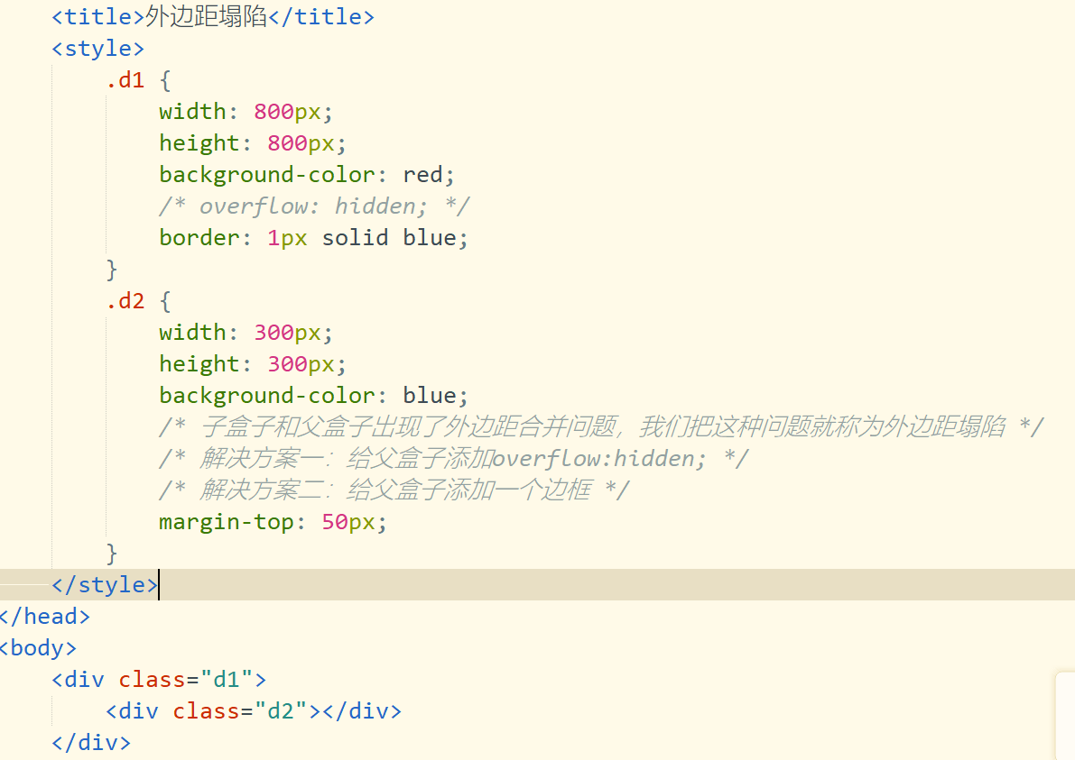

如何查看页面中盒子的大小
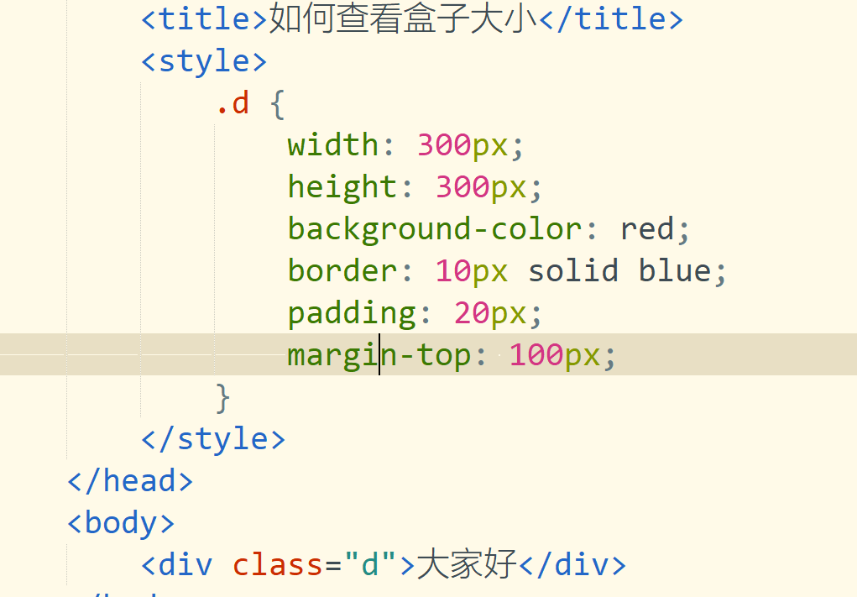
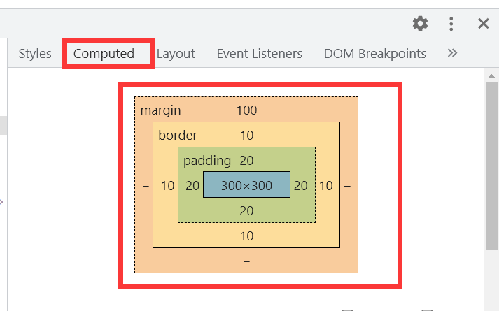
在html中很多标签（盒子）会自带内边距和外边距，在开发时需要去掉这些，所以在样式中首先书写：
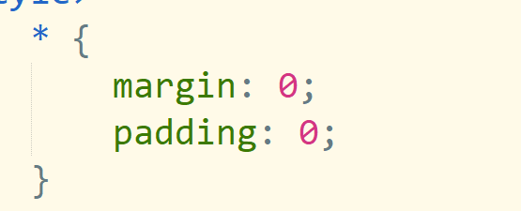
课后任务：复习和观察页面中盒子的大小

